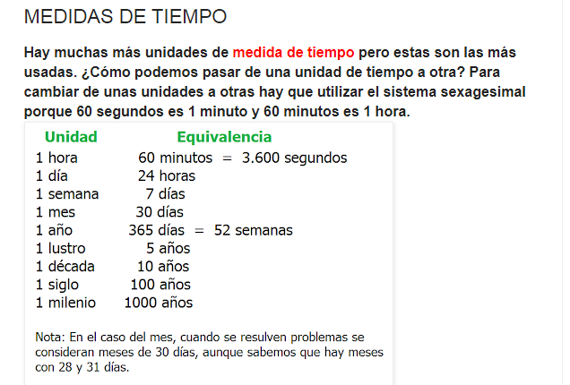

Nota: Repasa, recorta y pega en tu cuaderno.